Приложение 1

ПЛАН – СЕТКА
единых мероприятий для участников региональной профильной смены - 2024

Понедельник | Вторник | Среда | Четверг | Пятница
3  День открытия профильной смены ЮИД   | 4 | 5 | 6  Региональный онлайн – квиз "ПроДвижение" | 7  Конкурс рисунков  "Я придумал новый знак"
10  Региональная акция    "Мы за безопасность" | 11 | 12 | 13  Единый день безопасности дорожного движения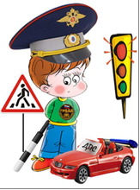 | 14
17 | 18  Занятие по безопасности дорожного движения "Сложности перехода" | 19 | 20  Конкурс презентаций "Это должен знать каждый" | 21
24 | 25  Конкурс агитбригад "ГИБДД и ЮИД – содружество ради жизни" | 26 | 27  День закрытия профильной смены ЮИД   | 28

